Київський національний університет імені Тараса Шевченка
Кафедра мережевих і Інтернет технологій

Лабораторна робота №1-2
по дисципліні
«Технології створення програмних продуктів»
Вступ у шаблони проектування. Шаблон Builder та шаблон Factory Method

Група: МІТ
Студент: Фуркало О.О.

Київ 2026
1. Завдання 1
Створити програму, використовуючи фабричний метод, яка зможе працювати із декількома типами файлів (текстові, графічні), створюючи бажаний тип файлу за вибором користувача у процесі роботи програми.
2. Програма 1
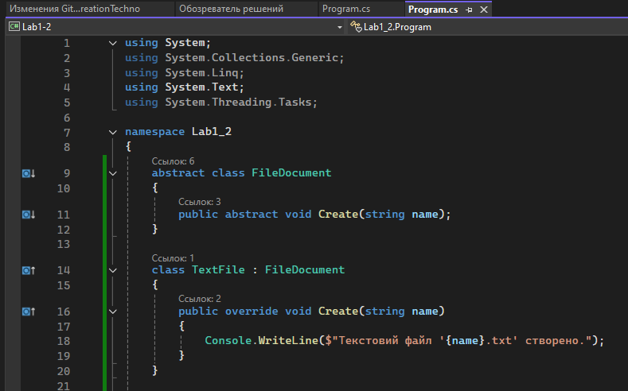
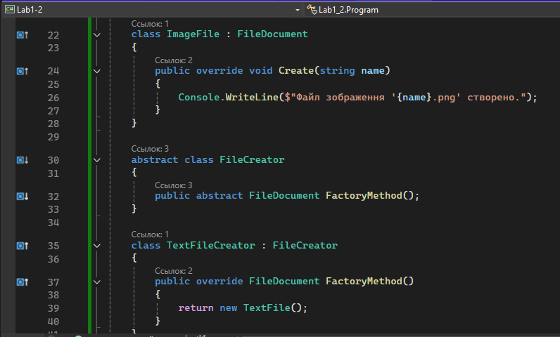
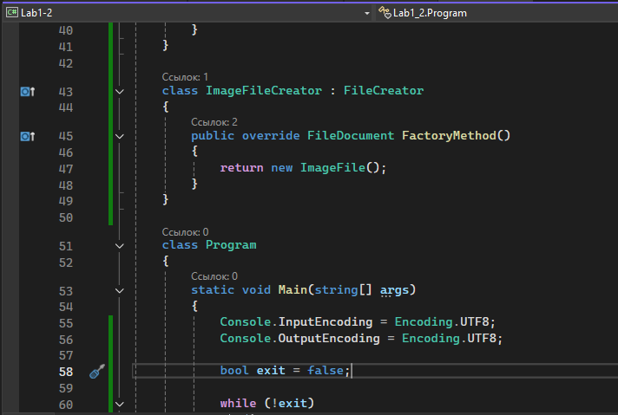
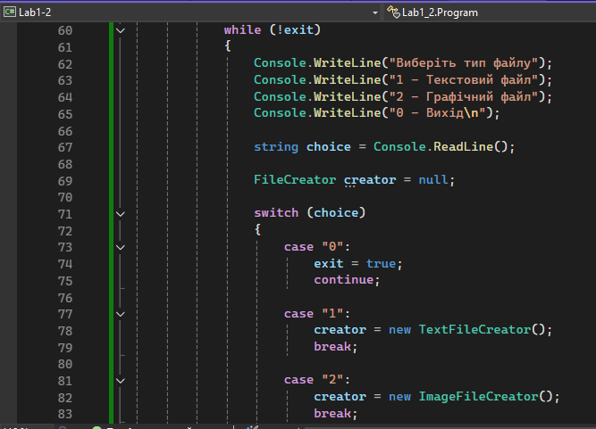
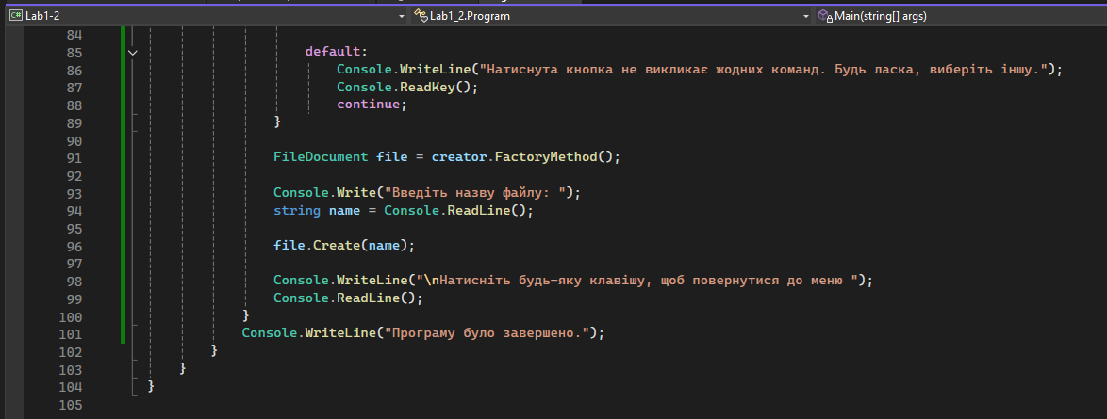
Результат:
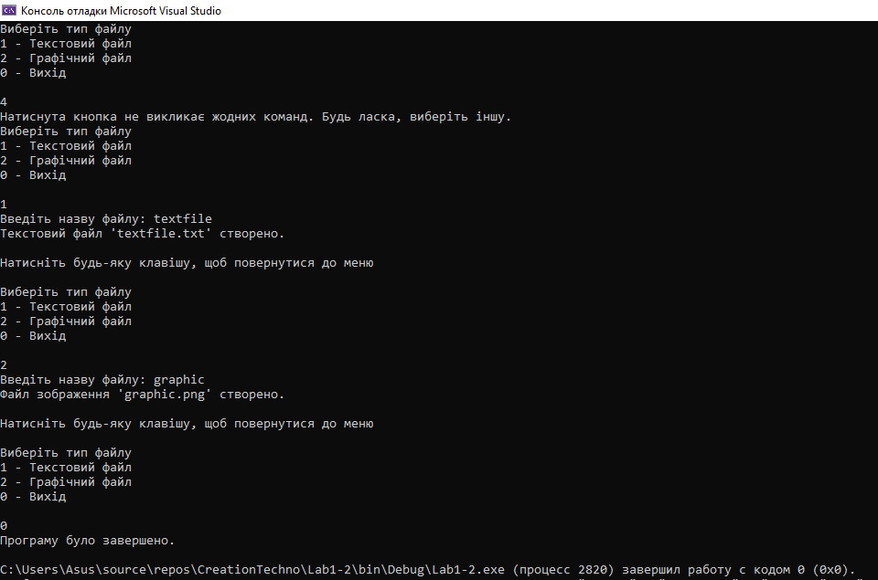
Фабричний метод – шаблон, що породжує класи. Призначення в тому, що визначається інтерфейс для створення об’єкта, але підкласам залишається рішення про те, екземпляр якого класу створювати.
Використовується, коли класу заздалегідь невідомо, об’єкти яких підкласів потрібно створювати; коли клас спроектований так, щоб об’єкти, які він створює, специфікувалися підкласами; або коли клас делегує свої обов’язки одному із декількох допоміжних підкласів, і планується локалізувати знання про те, який клас приймає ці обов’язки на себе.
abstract class є базовим класом, який визначає спільний тип для всіх продуктів. TextFile та ImageFile – це конкретні реалізації, які наслідують абстрактний клас, та мають різну логіку. Abstract creator потім же оголошує абстрактний метод FileDocument, але не визначає, який саме продукт створюється (але може містити реалізацію метода за замовчуванням) – переозначенням методу займається конкретний для кожного продукту творець.

3. Завдання 2
Створити програму MailMessageBuilder, яка буде використовувати шаблон Builder для створення екземпляра електронного листа з можливістю ланцюжкового виклику методів для задання отримувача, відправника, заголовку, вмісту повідомлення.
4. Програма 2
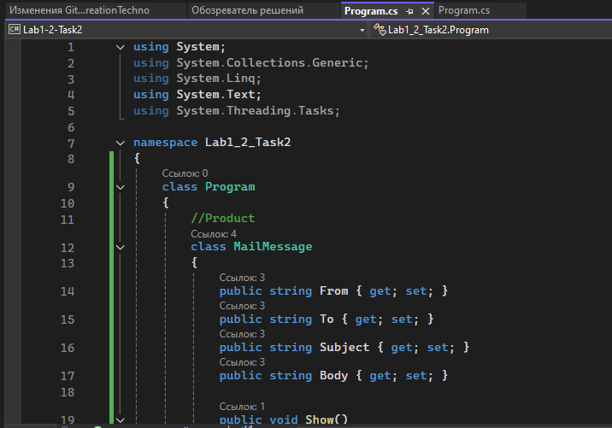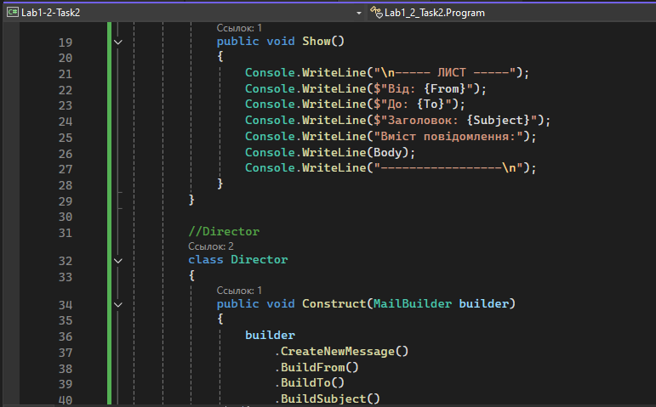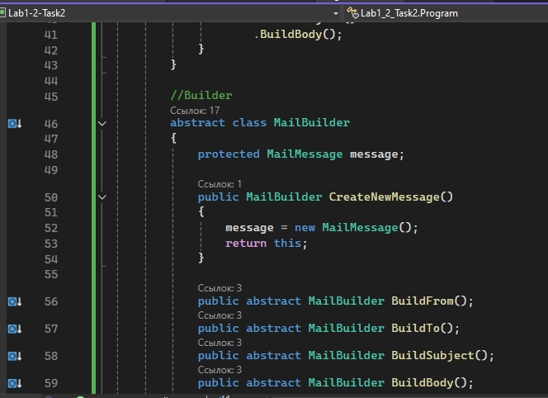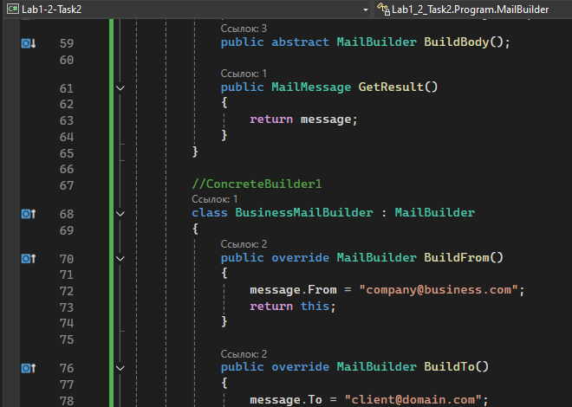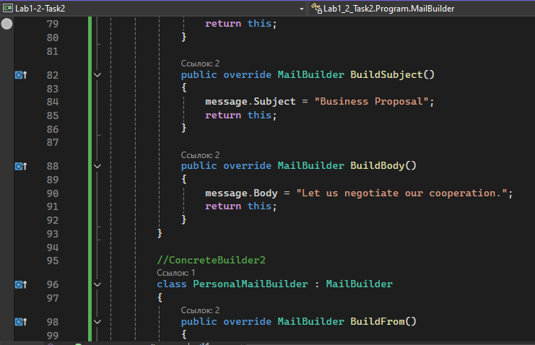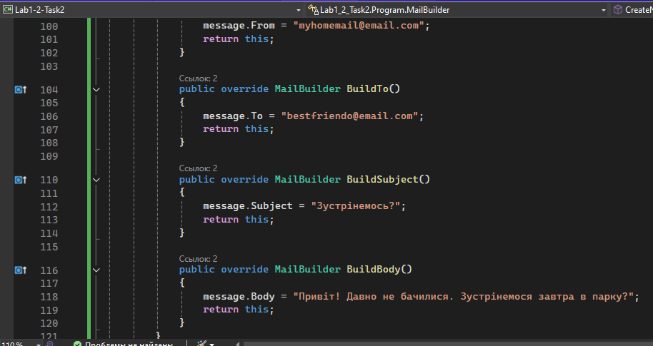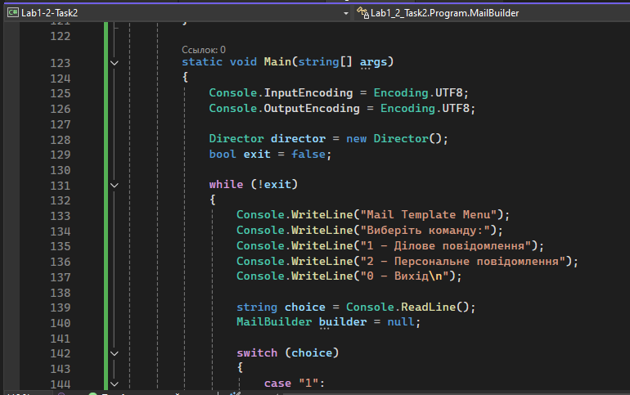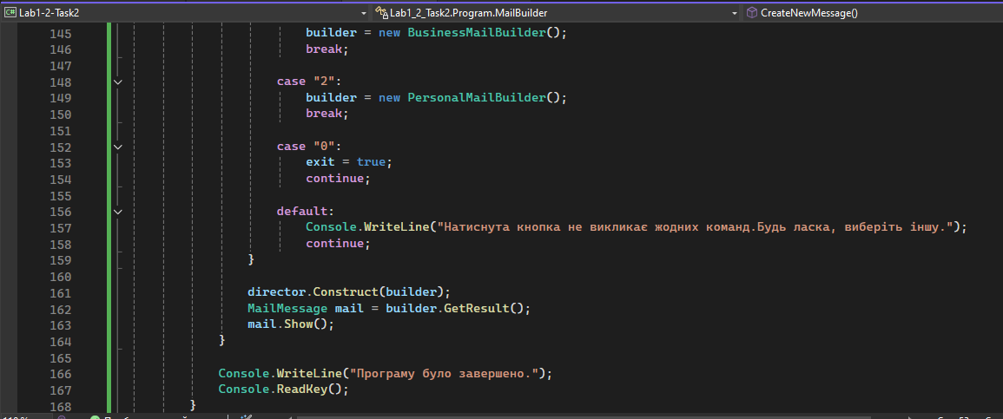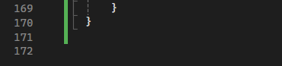
Результат роботи:
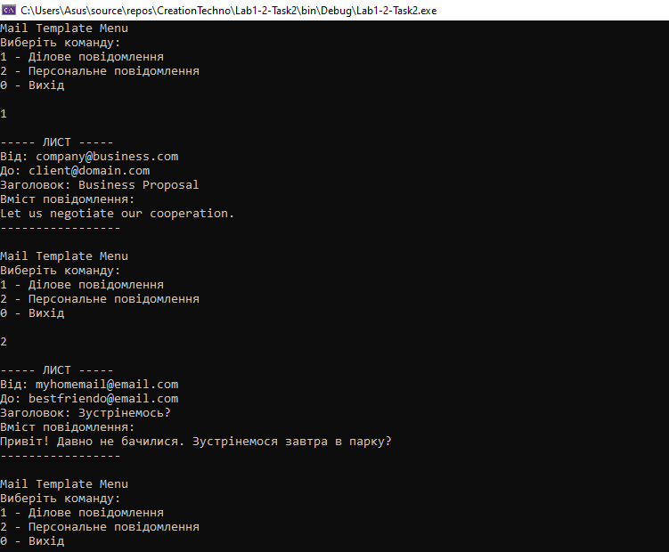
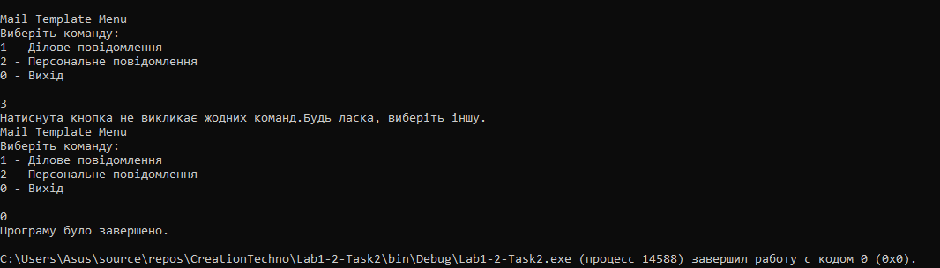
Builder – це шаблон, що породжує об’єкти. Призначення – в відокремленні конструюванні складного об’єкта від його подання так, що в результаті одного і того ж процесу конструювання можуть бути отримані різні представлення.
Шаблон підходить для ситуацій, коли процес створення є складним і складається з декількох етапів, при цьому одним клієнтам потрібно встановлювати одні параметри об’єкта, що створюється, а іншим – інші. Також підходить тоді, коли алгоритм створення складного об’єкта не повинен залежати від того, з яких частин складається об’єкт і як вони стикуються між собою, або коли процес конструювання повинен забезпечувати різні подання об’єкта, що конструюється.
Product – це кінцевий об’єкт, який будується. Product не знає, як його створювати та не знає про Builder, тільки містить дані.
Director – той, хто керує послідовністю кроків. Директор не знає конкретних деталей, але знає порядок виконання, та працює через абстракцію Builder.
Builder – інтерфейс або абстрактний клас, який визначає, які кроки потрібно виконати, але не має реалізації. ConcreteBuilder вже відповідає за реалізацію.
Висновки
Під час виконання цієї лабораторної роботи, ми сформували розуміння поняття шаблону проектування, і побачили, на які групи їх ділять. Ми також вивчили шаблони Factory Method (фабричний метод) та Builder (будівельник), та застосували їх на практиці

